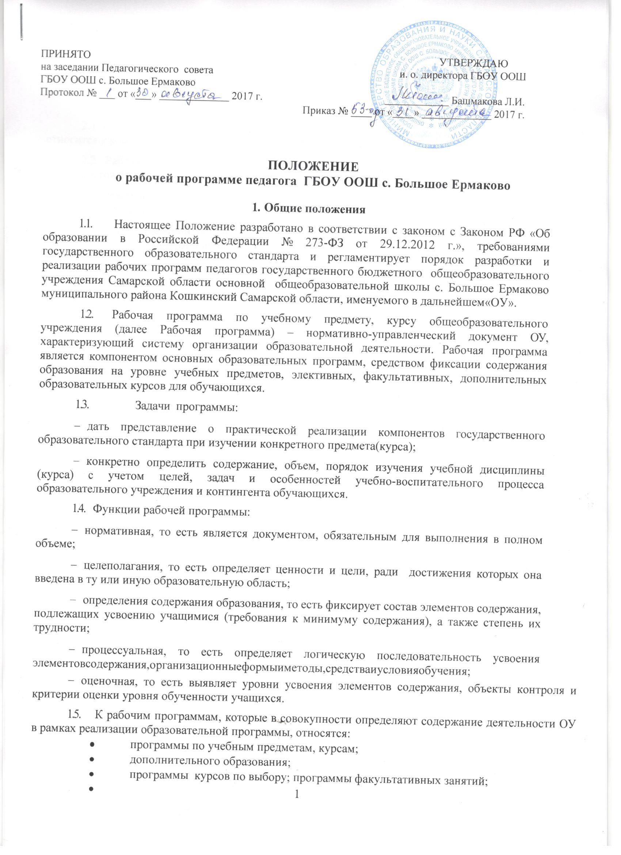
ПРИНЯТО УТВЕРЖДАЮ
на заседании Педагогического совета и. о. директора ГБОУ ООШ
ГБОУ ООШ с. Большое Ермаково
Протокол № ___ от «___» _____________ 2017 г. ____________ Башмакова Л.И.
Приказ № ____ от «____» _____________ 2017 г.

ПОЛОЖЕНИЕ
о рабочей программе педагога ГБОУ ООШ с. Большое Ермаково

  - Общие положения
  - Настоящее Положение разработано в соответствии с законом с Законом РФ «Об образовании в Российской Федерации № 273-ФЗ от 29.12.2012 г.», требованиями государственного образовательного стандарта и регламентирует порядок разработки и реализации рабочих программ педагогов государственного бюджетного общеобразовательного учреждения Самарской области основной общеобразовательной школы с. Большое Ермаково муниципального района Кошкинский Самарской области, именуемого в дальнейшем«ОУ».
  - Рабочая программа по учебному предмету, курсу общеобразовательного учреждения (далее Рабочая программа) – нормативно-управленческий документ ОУ, характеризующий систему организации образовательной деятельности. Рабочая программа является компонентом основных образовательных программ, средством фиксации содержания образования на уровне учебных предметов, элективных, факультативных, дополнительных образовательных курсов для обучающихся.
  - Задачи программы:
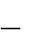дать представление о практической реализации компонентов государственного образовательного стандарта при изучении конкретного предмета(курса);
конкретно определить содержание, объем, порядок изучения учебной дисциплины (курса) с учетом целей, задач и особенностей учебно-воспитательного процесса образовательного учреждения и контингента обучающихся.
  - Функции рабочей программы:
нормативная, то есть является документом, обязательным для выполнения в полном объеме;
целеполагания, то есть определяет ценности и цели, ради достижения которых она введена в ту или иную образовательную область;
определения содержания образования, то есть фиксирует состав элементов содержания, подлежащих усвоению учащимися (требования к минимуму содержания), а также степень их трудности;
процессуальная, то есть определяет логическую последовательность усвоения элементовсодержания,организационныеформыиметоды,средстваиусловияобучения;
оценочная, то есть выявляет уровни усвоения элементов содержания, объекты контроля и критерии оценки уровня обученности учащихся.

  - К рабочим программам, которые в совокупности определяют содержание деятельности ОУ в рамках реализации образовательной программы, относятся:
программы по учебным предметам, курсам; дополнительного образования;
программы курсов по выбору; программы факультативных занятий;
программы кружков (внеурочная деятельность).
1.4. Настоящее Положение устанавливает порядок разработки, требования к структуре, содержанию и оформлению, процедуре утверждения рабочих программ.

  - Разработка рабочей программы
  - Разработка и утверждение рабочих программ по обязательным учебным предметам, курсам относится к компетенции образовательного учреждения и реализуется им самостоятельно.
  - Рабочая программа по учебному предмету разрабатывается учителем (группой учителей, специалистов по данному предмету).
  - Рабочие программы составляются на ступень обучения (начальное общее образование, основное общее образование) или на год.
  - При составлении, согласовании и утверждении рабочей программы должно быть обеспечено ее соответствие следующим документам:

государственному образовательному стандарту;
примерной программе дисциплины, утвержденной Министерством образования и науки РФ (или авторской программе, прошедшей экспертизу и апробацию);
федеральному перечню учебников, утвержденных, рекомендованных (допущенных) к использованию в образовательном процессе в образовательных учреждениях, реализующих программы общего образования;
учебному плану ОУ.
  - Рабочая программа учебного предмета может быть единой для всех работающих в данной школе учителей или индивидуальной.
  - Рабочая программа учебного курса, предмета, дисциплины (модуля) является основой для создания учителем календарно-тематического планирования учебного курса на каждый учебный год.
  - Если в примерной или авторской программе не указано распределение часов по разделам и темам, а указано только общее количество часов, учитель в рабочей программе распределяет часы по разделам и темам самостоятельно, ориентируясь на используемые учебно-методические комплексы и индивидуальные особенности обучающихся.

  - Структура, оформление и составляющие рабочей программы
  - Рабочая программа учебного предмета должна быть оформлена по образцу, аккуратно, без исправлений выполнена на компьютере. Текст набирается в редакторе Word шрифтом Times New Roman, кегль 12-14, межстрочный интервал одинарный, выравнивание по ширине, поля со всех сторон 1- 2 см; центровка заголовков и абзацы в тексте выполняются при помощи средств Word, листы формата А4. Таблицы вставляются непосредственно в текст.
Титульный лист считается первым, но не нумеруется, также как и листы приложения.
Календарно-тематическое планирование является приложением к рабочей программе и представляется в виде таблицы.
  - В зависимости от степени корректировки примерной или авторской программы рабочая программа может быть двух видов:
- вид–
если рабочая программа в полном объеме соответствует примерной или авторской программе по предмету;
если в примерной учебной (или авторской, составленной на основе примерной) программе не указано распределение часов по темам или годам изучения учебного курса, а имеется только количество часов по разделам на несколько лет изучения. В этом случае учитель распределяет часы каждого раздела по учебным годам и темам самостоятельно.
- вид–
если количество часов в учебном плане образовательного учреждения не совпадает с количеством часов в примерной (авторской) программе (более чем на 6 часов в год) вне зависимости от количества учебных недель в конкретном общеобразовательном учреждении;
если производится корректировка авторской программы в плане изменения числа тем, последовательности их изложения, перераспределения часов, отводимых на изучение тем; распределение резервного времени производится учителем самостоятельно и не является корректировкой программы;
есть необходимость разработать интегрированный курс, включающий два и более предметов; рабочую программу по интегрированному курсу разрабатывают с учетом наибольшего взаимопроникновения тем учебных предметов, входящих в интегрированный курс;
рабочие программы по элективным, факультативным и дополнительным образовательным курсам составлены на основе учебной литературы при отсутствии авторской программы и учебно-методического комплекта.
  - Составитель рабочей программы может самостоятельно:
расширить перечень изучаемых тем, понятий в пределах учебной нагрузки; раскрывать содержание разделов, тем, обозначенных в государственном

образовательном стандарте и Примерной программе;
конкретизировать и детализировать темы;
устанавливать последовательность изучения учебного материала; распределять учебный материал по годам обучения;
распределять время, отведенное на изучение курса, между разделами и темами по их дидактической значимости, а также исходя из материально-технических ресурсов ОУ;
включать материал регионального компонента по предмету;
выбирать, исходя из стоящих перед предметом задач, методики и технологии обучения и контроля уровня подготовленности обучающихся.
  - Рабочая программа должна иметь следующую структуру:
- Титульный лист;
- пояснительную записку, в которой конкретизируются общие цели начального общего или основного общего образования с учетом специфики учебного предмета, курса; планируемые предметные результаты освоения конкретного учебного предмета, курса;
- содержание учебного предмета, курса;
- тематическое планирование с определением основных видов учебной деятельности;
- приложение к программе: календарно-тематическое планирование

  - Структурные элементы рабочей программы педагога

Элементы рабочей программы | Содержание элементов рабочей программы
Титульный лист | см. Приложение 1
Пояснительная записка | Указывается примерная или авторская программа, на основе которой разработана рабочая программа (издательство, год издания),  даются общие сведения о предмете, кратко формулируются общие цели учебного предмета для ступени обучения. Указывается УМК.
Планируемые результаты освоения учебного предмета, курса. Федеральный компонент | Требования к уровню подготовки учащихся, обучающихся по данной программе. Предметные результаты освоения конкретного учебного предмета, курса в соответствии с требованиями ФГОС и авторской программы конкретизируются для каждого класса; могут быть дифференцированы по уровням  Требования к подготовке учащихся по предмету в полном объеме совпадают с требованиями ФГОС и примерной (авторской) программой по предмету или примерными учебными программами (для интегрированного курса).  Требования задаются в деятельностной форме, что в результате изучения учебного предмета учащиеся должны знать, уметь, использовать в практической деятельности и повседневной жизни.
Содержание тем учебного курса | - перечень и название раздела и тем курса;  - необходимое количество часов для изучения раздела,темы.
Тематическое планирование с определением основных видов учебной деятельности | Указываются  - наименование раздела программы и количество часов на раздел,  – темы отдельных уроков, расположенные в очередности и в соответствии с логикой изучения учебного материала, основные виды учебной деятельности
Календарно- тематическое планирование с указанием УУД обучающихся | - перечень разделов, тем и последовательность их изучения;  - количество часов на изучение каждого раздела и каждой темы;  - предметные результаты;  - формируемые универсальные учебные действия;  - характеристика основных видов деятельности обучающихся;  - календарные сроки (могут указываться карандашом);

  - Рассмотрение и утверждение рабочей программы
  - Учитель представляет Рабочую программу на заседание школьного методического объединения учителей-предметников на предмет соответствия установленным требованиям. В протоколе заседания методического объединения указывается факт соответствия Рабочей программы установленным требованиям.
  - Рабочую программу представляют на согласование заместителю директора по учебной работе. Рабочая программа анализируется заместителем директора по учебно- воспитательной работе ОУ на предмет соответствия программы учебному плану ОУ и требованиям государственного образовательного стандарта; проверяется наличие учебника, предполагаемого для использования, в федеральном перечне. Заместитель директора школы в титульном листе под грифом «Согласовано» ставит дату, подпись.
  - После рассмотрения и согласования рабочую программу утверждает директор ОУ, ставит гриф утверждения на титульном листе.
  - Рабочие программы, являющиеся авторскими, проходят дополнительно процедуру внутреннего и внешнего рецензирования (при необходимости). Внутреннее рецензирование проводится в общеобразовательном учреждении высококвалифицированным учителем соответствующего учебного предмета.
  - Компетенция и ответственность учителя
  - К компетенции учителя относятся:
- Разработка Рабочих программ;
- использование и совершенствование методик учебной деятельности и образовательных технологий, в том числе дистанционных образовательных технологий с применением информационных и телекоммуникационных технологий при опосредствованном (нарасстоянии)илинеполностьюопосредованномвзаимодействииобучающегося и учителя;
- организация своей деятельности в соответствии с годовым календарным учебным графиком на текущий учебный год и правилами внутреннего распорядка школы, иными локальными актами к Уставу школы;
- осуществление текущего контроля успеваемости и промежуточной аттестации обучающихся в соответствии с федеральными нормами и федеральными требованиями государственного стандарта общего образования, Уставом школы;
- отчетность о выполнении обучающимися практической части Рабочих программ в соответствии с учебным планом школы на текущий учебный год и графиком учебного процесса (расписанием занятий).
  - Учитель несет ответственность за:
- невыполнение функций, отнесенных к его компетенции;
- реализацию обучающимися не в полном объеме практической части Рабочих программ в соответствии с учебным планом общеобразовательного учреждения на текущий учебный год и графиком учебного процесса (расписанием занятий);
- качество знаний, умений и способов деятельности обучающихся по учебному курсу, предмету, дисциплине(модулю);
- нарушение прав и свобод обучающихся во время реализации Рабочих программ.
Данное Положение вступает в силу со дня его утверждения.
Срок действия не ограничен (или до момента введения нового Положения).

Приложения

Государственное бюджетное общеобразовательное учреждение Самарской области основная общеобразовательная школа с. Большое Ермаково муниципального района Кошкинский Самарской области

«Рассмотрено»  на МО учителей предметников  Протокол № ___ от  «___» ______ 20___ г.  ________/Николькина Н.Н./ | «Согласовано»  Заместитель директора по УВР ГБОУ ООШ с.Большое Ермаково  _______ /Курмакаева Н.Н../  «___» ______ 20___ г. | «Утверждено»  Директор ГБОУ ООШ  с. Большое Ермаково  ________ /Башмакова Л.И./  Приказ № ____  «___» ______ 20___ г.

РАБОЧАЯ ПРОГРАММА ПЕДАГОГА

_____________________________________

по учебному предмету (курсу) _____________________

Класс____

2017-2018 учебный год

